**DIVADLA 2024**

**LEDEN**

**18. 1.** **O DVANÁCTI MĚSÍČKÁCH**

9.30 hod. divadlo Žlutý kopec

**ÚNOR**

**28. 2.** **JAK SI CIZOPASKA S BACILKOU UŽ ANI NEŠKRTLY**

9.30 hod. Dobře naladěné divadlo

**BŘEZEN**

**20. 3.** **O MALENCE**

9.30 hod. divadlo Krasohled

**DUBEN**

**17.4.**  **LEONTÝNKA LETÍ DO VESMÍRU**

9.30 hod. divadlo Kaká

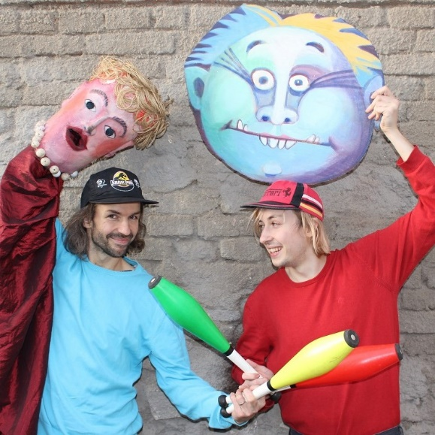**KVĚTEN**

**15.5.**  **CO JE VÍC?**

9.30 hod. divadlo Dam Dam